

Пермская городская Дума VI созыва

Р Е Ш Е Н И Е

№ 188

26.09.2017

**О внесении изменений в Правила землепользования и застройки**

**города Перми, утвержденные решением Пермской городской Думы**

**от 26.06.2007 № 143**

В соответствии со статьями 31, 32, 33 Градостроительного кодекса Российской Федерации, Уставом города Перми

Пермская городская Дума **решила**:

1. Внести в Правила землепользования и застройки города Перми, утвержденные решением Пермской городской Думы от 26.06.2007 № 143 (в редакциях решений Пермской городской Думы от 23.10.2007 № 258, от 25.03.2008 № 78, от 24.06.2008 № 215, от 24.02.2009 № 29, от 26.01.2010 № 16, от 25.02.2010 № 31, от 24.08.2010 № 131, от 02.11.2010 № 177, от 17.12.2010 № 207, от 26.04.2011 № 64, от 30.08.2011 № 176, от 27.09.2011 № 195, от 21.12.2011 № 245, от 21.12.2011 № 246, от 28.02.2012 № 25, от 22.05.2012 № 94, от 25.09.2012 № 195, от 20.11.2012 № 258, от 18.12.2012 № 287 (в ред. от 25.06.2013), от 26.02.2013 № 40, от 28.05.2013 № 117, от 24.09.2013 № 199, от 24.09.2013 № 211, от 19.11.2013 № 261, от 19.11.2013 № 262, от 28.01.2014 № 4, от 28.01.2014 № 5, от 25.02.2014 № 34, от 25.03.2014 № 63, от 25.03.2014 № 64, от 27.05.2014 № 113, от 20.06.2014 № 129, от 20.06.2014 № 130, от 23.09.2014 № 191, от 23.09.2014 № 199, от 23.09.2014 № 200, от 16.12.2014 № 280, от 16.12.2014 № 281, от 16.12.2014 № 282, от 27.01.2015 № 12, от 24.02.2015 № 30, от 24.02.2015 № 37, от 28.04.2015 [№ 87](consultantplus://offline/ref=4AFE77C49319B491D5F64E4F4AC34B9BFF2B7077A1D6A26B359668A2D38D30A547C4D5F9FBA483AF0A2446jDgAE), от 26.05.2015 [№ 125](consultantplus://offline/ref=4AFE77C49319B491D5F64E4F4AC34B9BFF2B7077A1D6AB60389668A2D38D30A547C4D5F9FBA483AF0A2446jDgAE), от 23.06.2015 [№ 141](consultantplus://offline/ref=4AFE77C49319B491D5F64E4F4AC34B9BFF2B7077A1D1A561369668A2D38D30A547C4D5F9FBA483AF0A2446jDgAE), от 23.06.2015 [№ 147](consultantplus://offline/ref=4AFE77C49319B491D5F64E4F4AC34B9BFF2B7077A1D1A560339668A2D38D30A547C4D5F9FBA483AF0A2446jDgAE), от 25.08.2015 [№ 162](consultantplus://offline/ref=4AFE77C49319B491D5F64E4F4AC34B9BFF2B7077A1D3A06A389668A2D38D30A547C4D5F9FBA483AF0A2446jDgAE), от 25.08.2015 [№ 163](consultantplus://offline/ref=4AFE77C49319B491D5F64E4F4AC34B9BFF2B7077A1D3A066339668A2D38D30A547C4D5F9FBA483AF0A2446jDgAE), от 25.08.2015 № 164, от 25.08.2015 № 165, от 22.09.2015 № 192, от 27.10.2015 № 224, от 27.10.2015 № 225, от 27.10.2015 № 226, от 27.10.2015 № 227, от 27.10.2015 № 228, от 22.12.2015 № 278, от 22.12.2015 № 279, от 26.01.2016 № 8, от 26.01.2016 № 9, от 26.01.2016 № 10, от 24.02.2016 № 22, от 24.02.2016 № 23, от 24.02.2016 № 24, от 24.02.2016 № 25, от 24.05.2016 № 103, от 28.06.2016 № 126, от 28.06.2016 № 127, от 23.08.2016 № 187, от 23.08.2016 № 188, от 23.08.2016 № 189, от 23.08.2016 № 190, от 23.08.2016 № 191, от 23.08.2016 № 192, от 22.11.2016 № 247, от 22.11.2016 № 248, от 20.12.2016 № 271, от 20.12.2016 № 272, от 28.02.2017 № 31, от 28.02.2017 № 32, от 23.05.2017 № 102, от 27.06.2017 № 124, от 27.06.2017 № 125, от 22.08.2017 № 166, от 22.08.2017 № 167), изменения:

1.1 после абзаца двадцать третьего статьи 1 дополнить абзацами следующего содержания:

«коэффициент плотности застройки земельного участка – отношение общей площади жилых помещений, определяемой в соответствии с требованиями, установленными к определению площади зданий, сооружений и помещений для целей государственного кадастрового учета, к площади земельного участка;

временные стоянки легковых автомобилей на открытых площадках – открытые площадки, предназначенные для парковки легковых автомобилей посетителей жилых зон;»;

1.2 пункт 4 статьи 5.1 изложить в редакции:

«4. Решение о смене градостроительного зонирования территории в соответствии с функциональным зонированием прилегающей территории принимается с учетом результатов исследования в области градостроительного проектирования при наличии одного из случаев:

4.1 если смена градостроительного зонирования осуществляется в отношении территории, на которой планируется строительство, реконструкция объектов капитального строительства для реализации инвестиционного проекта, которому решением губернатора Пермского края присвоен статус приоритетного инвестиционного проекта Пермского края, и в таком инвестиционном проекте указаны источники финансирования строительства (реконструкции) транспортной, социальной и инженерной инфраструктуры,строительство которых необходимо для реализации инвестиционного проекта;

4.2 если результатами исследований в области градостроительного проектирования подтверждено, что при смене градостроительного зонирования не возникнет необходимость в строительстве,реконструкции транспортной, инженерной и социальной инфраструктурына территории города Перми.»;

1.3 в статье 9:

1.3.1 пункт 6 изложить в редакции:

«6. Не менее одной трети от общего состава Комиссии, но не более семи человек составляют представляющие общественные и профессиональные интересы члены Комиссии, выбранные из выдвинутых некоммерческими организациями города Перми кандидатур (далее – члены Комиссии от общественности). Срок полномочий члена Комиссии от общественности составляет 3 года.

Правом выдвигать кандидатуры в члены Комиссии обладают некоммерческие организации, имеющие юридический адрес в городе Перми. От одной некоммерческой организации может быть выдвинут один кандидат, который не должен занимать должность государственной или муниципальной службы. К документу о выдвижении прилагается биографическая справка кандидата с указанием сведений о квалификации (профессиональные знания, опыт, достижения).

Документы о выдвижении кандидатов принимаются Комиссией в случае очередных выборов с 01 сентября по 01 октября, в случае внеочередных – в сроки, установленные правовым актом администрации города Перми.

В течение 15 дней после окончания приема документов Комиссия составляет список кандидатов в члены Комиссии взамен членов Комиссии, полномочия которых прекращаются, и направляет его Главе города Перми. В случае если после окончания срока приема документов число кандидатов в списке является равным или меньшим количества вакантных мест, Глава города Перми в течение месяца со дня получения списка кандидатов в члены Комиссии издает правовой акт администрации города Перми о продлении сроков для принятия документов о выдвижении кандидатов.

В двухнедельный срок после составления указанного списка кандидатов в члены Комиссии Глава города Перми принимает решение о внесении изменений в правовой акт администрации города Перми об утверждении персонального состава Комиссии исходя из кандидатур, указанных в списке, утверждая при этом новых членов в количестве, равном числу вакантных мест членов Комиссии, либо принимает решение о продлении срока для принятия документов о выдвижении кандидатов.

До принятия Главой города Перми решения о внесении изменений в правовой акт администрации города Перми об утверждении персонального состава Комиссии исходя из кандидатур, указанных в списке, кандидат вправе подать заявление об отказе от участия в выборах, а также может быть отозван некоммерческой организацией, выдвинувшей его. Если при этом число кандидатов в списке окажется равным или меньшим количества вакантных мест, назначаются повторные выборы в сроки, установленные правовым актом администрации города Перми.

Член Комиссии от общественности, срок полномочий которого истек, исполняет свои обязанности до избрания нового члена Комиссии на его место.

Члены Комиссии от общественности должны отчитываться перед выдвинувшей их организацией и представлять копию отчета в Комиссию.»;

1.3.2 пункт 71 после абзаца четвертого дополнить абзацем следующего содержания:

«подачи членом Комиссии от общественности заявления о выходе из Комиссии.»;

1.4 в статье 49:

1.4.1 установить территориальную зону учреждений здравоохранения (ЦС-1) в отношении земельного участка с кадастровым номером 59:01:4311778:19 по ул.Звонарева,6а в Мотовилихинском районе города Перми согласно приложению 1 к настоящему решению;

1.4.2 включить в границы территориальной зоны городских лесов (ГЛ) территорию по ул.Окраинной,18 в Мотовилихинском районе города Перми согласно приложению 2 к настоящему решению;

1.4.3 установить территориальную зону рекреационно-ландшафтных территорий (Р-2) в отношении территории по ул.Семафорной в Кировском районе города Перми согласно приложению 3 к настоящему решению;

1.4.4 установить территорию общего пользования – скверы, бульвары (ТОП-1) в отношении территории части долины реки Данилихи напротив многоквартирного дома по ул.Голева,1 в Дзержинском районе города Перми согласно приложению 4 к настоящему решению;

1.4.5 установить территорию общего пользования – скверы, бульвары (ТОП-1) в отношении территории части долины реки Уинки по ул.Уинской и напротив жилого дома по ул.Пушкарской в Мотовилихинском районе города Перми согласно приложению 5 к настоящему решению;

1.4.6 установить территорию общего пользования – скверы, бульвары (ТОП-1) в отношении земельного участка с кадастровым номером 59:01:4410074:24, расположенного на пересечении ул.Ленина и ул.Максима Горького в Ленинском районе города Перми, согласно приложению 6 к настоящему решению;

1.4.7 установить территорию общего пользования – скверы, бульвары (ТОП-1) в отношении земельных участков с кадастровыми номерами 59:01:4311006:18, 59:01:4319155:102, расположенных по ул.Уральской от путепровода до ул.Крупской в Мотовилихинском районе города Перми, согласно приложению 7 к настоящему решению;

1.4.8 установить территорию общего пользования – скверы, бульвары (ТОП-1) в отношении земельного участка с кадастровым номером 59:01:4311069:6, расположенного по ул.Уральской между ул.Металлистов и ул.Металлургов в Мотовилихинском районе города Перми, согласно приложению 8 к настоящему решению;

1.4.9 установить территорию общего пользования – скверы, бульвары (ТОП-1) в отношении земельного участка с кадастровым номером 59:01:4311741:13, расположенного по ул.Уинской между ул.Пушкарской и ул.Юрша в Мотовилихинском районе города Перми, согласно приложению 9 к настоящему решению;

1.4.10 установить территорию общего пользования – скверы, бульвары (ТОП-1) в отношении земельного участка с кадастровым номером 59:01:4311070:12, расположенного по ул.Уральской от ул.Циолковского до ул.Работницы в Мотовилихинском районе города Перми, согласно приложению 10 к настоящему решению;

1.4.11 установить территориальную зону парков (Р-1) в отношении территории вокруг земельного участка с кадастровым номером 59:01:4416028:14 по ул.Архитектора Свиязева в Индустриальном районе города Перми, включая земельный участок с кадастровым номером 59:01:4416028:402, согласно приложению 11 к настоящему решению;

1.4.12 установить территорию общего пользования – скверы, бульвары (ТОП-1) в отношении земельного участка с кадастровым номером 59:01:4410845:42, расположенного по шоссе Космонавтов в Индустриальном районе города Перми, согласно приложению 12 к настоящему решению;

1.4.13 установить территорию общего пользования – скверы, бульвары (ТОП-1) в отношении земельных участков с кадастровыми номерами 59:01:4413938:1 и 59:01:4410831:2, расположенных по ул.Космонавта Леонова в Индустриальном районе города Перми, согласно приложению 13 к настоящему решению;

1.4.14 установить территорию общего пользования – скверы, бульвары (ТОП-1) в отношении территории, включающей земельные участки с кадастровыми номерами 59:01:4410833:104, 59:01:4416070:3, расположенной по ул.Братьев Игнатовых в Индустриальном районе города Перми, согласно приложению 14 к настоящему решению;

1.4.15 включить в границы территориальной зоны городских лесов (ГЛ) земельный участок с кадастровым номером 59:01:1717200:8 по ул.Калинина,84а в Кировском районе города Перми согласно приложению 15 к настоящему решению;

1.4.16 установить территориальную зону рекреационно-ландшафтных территорий (Р-2) в отношении земельного участка с кадастровым номером 59:01:0000000:22402 по ул.Тихой,22 в Мотовилихинском районе города Перми согласно приложению 16 к настоящему решению;

1.5 в [статье 51.2](consultantplus://offline/ref=68B3FF0B3765A798F8B12C0DE4EBF9266A917B3E2DD8E675B01F0D2E93DD55DD8E92E0CA893D3FF7475714t1nFG) исключить из зоны ограничений по условиям сохранения и планируемого размещения образовательных учреждений земельный участок с кадастровым номером 59:01:4311778:19 по ул.Звонарева,6а в Мотовилихинском районе города Перми согласно приложению 17 к настоящему решению;

1.6 подпункт 3.4 [статьи 52](consultantplus://offline/ref=8E10D16655DF809CF6E075D6EDD68BBD6567D98F5403257669111C7F33014D912D018E30EE401614FAE530e6QCL) после абзаца «стоянки, гаражи на садово-огородном участке» [дополнить](consultantplus://offline/ref=8E10D16655DF809CF6E075D6EDD68BBD6567D98F5403257669111C7F33014D912D018E30EE401614FAE439e6Q0L) абзацем следующего содержания:

«временные стоянки легковых автомобилей на открытых площадках.»;

1.7 в статьях 52.1-52.6 в градостроительных регламентах, установленных для территориальных зон: Ц-1, Ц-2, Ц-3, Ц-4, Ц-5, Ц-6, ЦС-1, ЦС-2, ЦС-3, ЦС-4, Ж-1, Ж-2, Ж-3, Ж-4, Ж-5, С-3, С-4, ПК-1, ПК-2, ПК-3, ПК-4, ПК-5, Р-1, Р-2, Р-3, Р-4, Р-5, Р-6 – абзац «максимальный выступ за красную линию нависающих частей здания наземных уровней, выступающих из плоскости наружной стены фасада здания на высоте не менее 4,5 м над территорией общего пользования, составляет не более 1,2 м от красной линии» изложить в редакции:

«Максимальный выступ за красную линию нависающих частей здания наземных уровней, выступающих из плоскости наружной стены фасада здания на высоте не менее 4,5 м над территорией общего пользования, составляет не более 1,2 м от красной линии. В случаях когда линия регулирования застройки отличается от красной линии, указанный выступ может быть произведен за линию регулирования застройки.»;

1.8 в статьях 52.1-52.7 после видов разрешенного использования земельных участков и объектов капитального строительства, установленных для территориальных зон: Ц-1, Ц-3, Ц-4, Ц-5, Ц-6, ЦС-1, ЦС-2, ЦС-3, ЦС-4, ЦС-И, ЦС-А, Ж-3, Ж-4, Ж-5, С-1, С-2, С-3, С-4, ПК-1, ПК-2, ПК-3, ПК-4, ПК-5, Р-1, Р-2, Р-3, Р-4, Р-5, Р-6, Р-Эспланада, ГЛ, СХ – дополнить абзацем следующего содержания:

«Предельные параметры разрешенного строительства, реконструкции объектов капитального строительства не устанавливаются, за исключением случаев, установленных настоящей статьей, а также требованиями охраны объектов культурного наследия, особо охраняемых природных территорий, иных природных объектов.»;

1.9 в статье 52.1:

1.9.1 вспомогательные виды разрешенного использования земельных участков и объектов капитального строительства, установленные для территориальной зоны «Ц-2. Зона обслуживания и деловой активности местного значения», дополнить абзацем следующего содержания:

«временные стоянки легковых автомобилей на открытых площадках.»;

1.9.2 после условно разрешенных видов использования земельных участков и объектов капитального строительства, установленных для территориальной зоны «Ц-2. Зона обслуживания и деловой активности местного значения», дополнить абзацами следующего содержания:

«Предельный максимальный коэффициент плотности застройки земельного участка с видами разрешенного использования «многоквартирные дома разных типов со встроенно-пристроенными помещениями нежилого назначения на нижних этажах», «многоквартирные жилые дома» устанавливается в зависимости от размера земельного участка согласно таблице:

Таблица

|  |  |
| --- | --- |
| Площадь участка, кв.м | Коэффициент плотности |
| 1200-1999,99 | 1,5 |
| 2000-2999,99 | 2,0 |
| 3000-4999,99 | 2,3 |
| 5000 и более | 2,5 |

Предельный минимальный размер площадок: детских, спортивных, хозяйственных, площадок для отдыха, расположенных на земельном участке с видами разрешенного использования «многоквартирные дома разных типов со встроенно-пристроенными помещениями нежилого назначения на нижних этажах», «многоквартирные жилые дома», – 7 кв.м на 100 кв.м общей площади жилых помещений.

Предельный минимальный размер временных стоянок легковых автомобилей на открытых площадках – 3,5 кв.м на 100 кв.м общей площади жилых помещений.

Предельные параметры разрешенного строительства, реконструкции объектов капитального строительства не устанавливаются, за исключением случаев, установленных настоящей статьей, а также требованиями охраны объектов культурного наследия, особо охраняемых природных территорий, иных природных объектов.»;

1.10 в статье 52.2 условно разрешенные виды использования земельных участков и объектов капитального строительства, установленные для территориальной зоны «ЦС-4. Зона религиозных объектов», дополнить абзацем следующего содержания:

«общеобразовательные учреждения.»;

1.11 в статье 52.3:

1.11.1 вспомогательные виды разрешенного использования земельных участков и объектов капитального строительства, установленные для территориальной зоны «Ж-1. Зона многоэтажной жилой застройки 4 этажа и выше», дополнить абзацем следующего содержания:

«временные стоянки легковых автомобилей на открытых площадках.»;

1.11.2 после условно разрешенных видов использования земельных участков и объектов капитального строительства, установленных для территориальной зоны «Ж-1. Зона многоэтажной жилой застройки 4 этажа и выше», дополнить абзацами следующего содержания:

«Предельный максимальный коэффициент плотности застройки земельного участка с видом разрешенного использования «многоквартирные жилые дома» устанавливается в зависимости от размера земельного участка согласно таблице:

Таблица

|  |  |
| --- | --- |
| Площадь участка, кв.м | Коэффициент плотности |
| 1200-1999,99 | 1,5 |
| 2000-2999,99 | 2,0 |
| 3000-4999,99 | 2,3 |
| 5000 и более | 2,5 |

Предельный минимальный размер площадок: детских площадок с элементами озеленения, площадок для отдыха с элементами озеленения, спортивных площадок, расположенных на земельном участке с видом разрешенного использования «многоквартирные жилые дома», – 7 кв.м на 100 кв.м общей площади жилых помещений.

Предельный минимальный размер временных стоянок легковых автомобилей на открытых площадках – 3,5 кв.м на 100 кв.м общей площади жилых помещений.

Предельные параметры разрешенного строительства, реконструкции объектов капитального строительства не устанавливаются, за исключением случаев, установленных настоящей статьей, а также требованиями охраны объектов культурного наследия, особо охраняемых природных территорий, иных природных объектов.»;

1.11.3 вспомогательные виды разрешенного использования земельных участков и объектов капитального строительства, установленные для территориальной зоны «Ж-2. Зона среднеэтажной жилой застройки до 6 этажей», дополнить абзацем следующего содержания:

«временные стоянки легковых автомобилей на открытых площадках.»;

1.11.4 после условно разрешенных видов использования земельных участков и объектов капитального строительства, установленных для территориальной зоны «Ж-2. Зона среднеэтажной жилой застройки до 6 этажей», дополнить абзацами следующего содержания:

«Предельный максимальный коэффициент плотности застройки земельного участка с видом разрешенного использования «многоквартирные жилые дома» устанавливается в зависимости от размера земельного участка согласно таблице:

Таблица

|  |  |
| --- | --- |
| Площадь участка, кв.м | Коэффициент плотности |
| 1200-1999,99 | 1,5 |
| 2000-2999,99 | 2,0 |
| 3000-4999,99 | 2,3 |
| 5000 и более | 2,5 |

Предельный минимальный размер площадок: детских площадок с элементами озеленения, площадок для отдыха с элементами озеленения, спортивных площадок, расположенных на земельном участке с видом разрешенного использования «многоквартирные жилые дома», – 7 кв.м на 100 кв.м общей площади жилых помещений.

Предельный минимальный размер временных стоянок легковых автомобилей на открытых площадках – 3,5 кв.м на 100 кв.м общей площади жилых помещений.

Предельные параметры разрешенного строительства, реконструкции объектов капитального строительства не устанавливаются, за исключением случаев, установленных настоящей статьей, а также требованиями охраны объектов культурного наследия, особо охраняемых природных территорий, иных природных объектов.»;

1.11.5 в территориальной зоне «Ж-4. Зона индивидуальной жилой застройки городского типа» абзац «Минимальный отступ от границ земельного участка до места допустимого размещения зданий, строений (за исключением границ со стороны территории общего пользования) – 3 м» изложить в редакции:

«Минимальный отступ от границ земельного участка до места допустимого размещения зданий, строений (за исключением границ со стороны территории общего пользования, а также границ смежных земельных участков при строительстве блокированных жилых домов, не предназначенных для раздела на квартиры, на двух и более смежных земельных участках) – 3 м.».

2. В случае если выборы членов комиссии по землепользованию и застройке города Перми из выдвинутых некоммерческими организациями города Перми кандидатур назначены до вступления в силу настоящего решения и на момент вступления в силу настоящего решения Главой города Перми решение о внесении изменений в правовой акт администрации города Перми об утверждении персонального состава Комиссии исходя из кандидатур, указанных в списке, не принято, то назначаются внеочередные выборы в соответствии с подпунктом 1.3.1 настоящего решения.

3. Абзацы второй, третий, четвертый подпунктов 1.9.2, 1.11.2, 1.11.4 настоящего решения не подлежат применению к правоотношениям, возникшим из договоров о развитии застроенной территории или о комплексном освоении территории, заключенных до даты вступления в силу настоящего решения, либо из договоров о развитии застроенной территории, в случае, если решение о проведении аукциона на право заключить такой договор принято до даты вступления настоящего решения в силу.

4. Настоящее решение вступает в силу со дня его официального опубликования.

5. Опубликовать настоящее решение в печатном средстве массовой информации «Официальный бюллетень органов местного самоуправления муниципального образования город Пермь».

6. Контроль за исполнением настоящего решения возложить на комитет Пермской городской Думы по вопросам градостроительства, планирования и развития территории.

Председатель Пермской

городской Думы Ю.А.Уткин

Глава города Перми Д.И.Самойлов

Верно

консультант отдела делопроизводства

аппарата Пермской городской Думы Л.Я.Сиряченко-Полойко

09.2017

ПРИЛОЖЕНИЕ 1

к решению

Пермской городской Думы

от 26.09.2017 № 188

**Фрагмент карты**

**статьи 49 Правил землепользования и застройки города Перми,**

**предусматривающий изменение градостроительного зонирования**

**в отношении земельного участка с кадастровым номером 59:01:4311778:19**

**по ул.Звонарева,6а в Мотовилихинском районе города Перми**

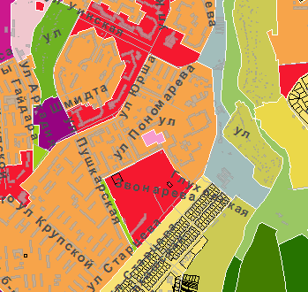

1:25000

ПРИЛОЖЕНИЕ 2

к решению

Пермской городской Думы

от 26.09.2017 № 188

**Фрагмент карты**

**статьи 49 Правил землепользования и застройки города Перми,**

**предусматривающий изменение градостроительного зонирования**

**в отношении территории по ул.Окраинной,18**

**в Мотовилихинском районе города Перми**

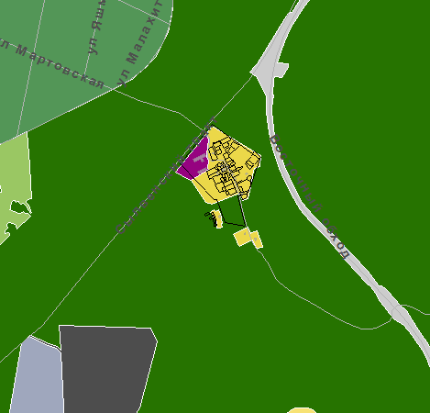

1:25000

ПРИЛОЖЕНИЕ 3

к решению

Пермской городской Думы

от 26.09.2017 № 188

**Фрагмент карты**

**статьи 49 Правил землепользования и застройки города Перми,**

**предусматривающий изменение градостроительного зонирования**

**в отношении территории по ул.Семафорной**

**в Кировском районе города Перми**

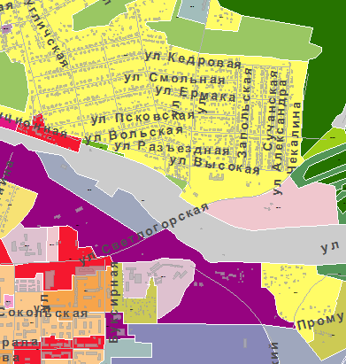

1:25000

ПРИЛОЖЕНИЕ 4

к решению

Пермской городской Думы

от 26.09.2017 № 188

**Фрагмент карты**

**статьи 49 Правил землепользования и застройки города Перми,**

**предусматривающий изменение градостроительного зонирования**

**в отношении территории части долины реки Данилихи напротив многоквартирного дома по ул.Голева,1**

**в Дзержинском районе города Перми**

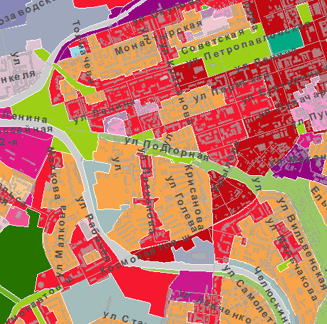

1:25000

ПРИЛОЖЕНИЕ 5

к решению

Пермской городской Думы

от 26.09.2017 № 188

**Фрагмент карты**

**статьи 49 Правил землепользования и застройки города Перми,**

**предусматривающий изменение градостроительного зонирования**

**в отношении территории части долины реки Уинки по ул.Уинской**

**и напротив жилого дома по ул.Пушкарской**

**в Мотовилихинском районе города Перми**

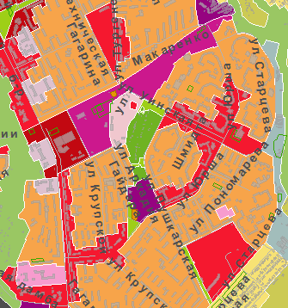

1:25000

ПРИЛОЖЕНИЕ 6

к решению

Пермской городской Думы

от 26.09.2017 № 188

**Фрагмент карты**

**статьи 49 Правил землепользования и застройки города Перми,**

**предусматривающий изменение градостроительного зонирования**

**в отношении земельного участка с кадастровым номером 59:01:4410074:24, расположенного на пересечении ул.Ленина и ул.Максима Горького в Ленинском районе города Перми**

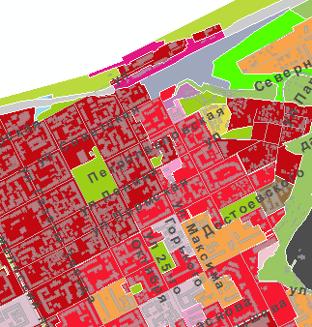

1:25000

ПРИЛОЖЕНИЕ 7

к решению

Пермской городской Думы

от 26.09.2017 № 188

**Фрагмент карты**

**статьи 49 Правил землепользования и застройки города Перми,**

**предусматривающий изменение градостроительного зонирования**

**в отношении земельных участков**

**с кадастровыми номерами 59:01:4311006:18, 59:01:4319155:102, расположенных по ул.Уральской от путепровода до ул.Крупской в Мотовилихинском районе города Перми**

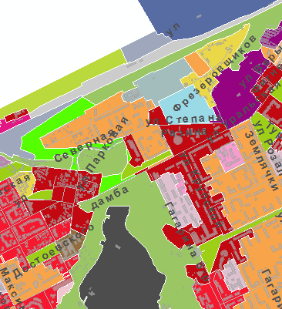

1:25000

ПРИЛОЖЕНИЕ 8

к решению

Пермской городской Думы

от 26.09.2017 № 188

**Фрагмент карты**

**статьи 49 Правил землепользования и застройки города Перми,**

**предусматривающий изменение градостроительного зонирования**

**в отношении земельного участка с кадастровым номером 59:01:4311069:6, расположенного по ул.Уральской между ул.Металлистов и ул.Металлургов в Мотовилихинском районе города Перми**

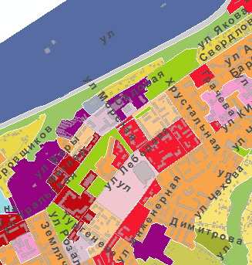

1:25000

ПРИЛОЖЕНИЕ 9

к решению

Пермской городской Думы

от 26.09.2017 № 188

**Фрагмент карты**

**статьи 49 Правил землепользования и застройки города Перми,**

**предусматривающий изменение градостроительного зонирования**

**в отношении земельного участка с кадастровым номером 59:01:4311741:13, расположенного по ул.Уинской между ул.Пушкарской и ул.Юрша в Мотовилихинском районе города Перми**

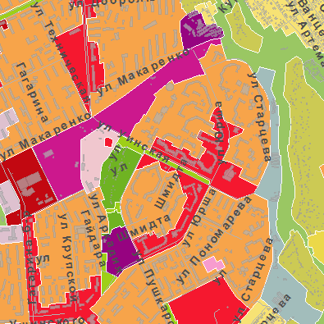

1:25000

ПРИЛОЖЕНИЕ 10

к решению

Пермской городской Думы

от 26.09.2017 № 188

**Фрагмент карты**

**статьи 49 Правил землепользования и застройки города Перми,**

**предусматривающий изменение градостроительного зонирования**

**в отношении земельного участка с кадастровым номером 59:01:4311070:12,**

**расположенного по ул.Уральской от ул.Циолковского до ул.Работницы в Мотовилихинском районе города Перми**

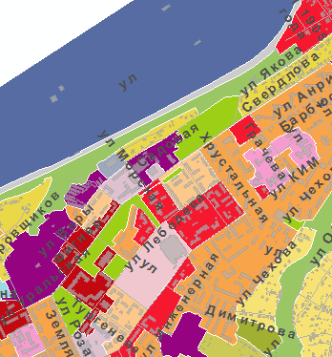

1:25000

ПРИЛОЖЕНИЕ 11

к решению

Пермской городской Думы

от 26.09.2017 № 188

**Фрагмент карты**

**статьи 49 Правил землепользования и застройки города Перми,**

**предусматривающий изменение градостроительного зонирования**

**в отношении территории вокруг земельного участка**

**с кадастровым номером 59:01:4416028:14 по ул.Архитектора Свиязева в Индустриальном районе города Перми,**

**включая земельный участок с кадастровым номером 59:01:4416028:402**

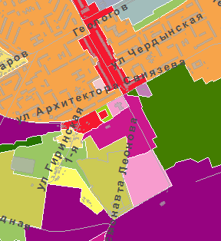

1:25000

ПРИЛОЖЕНИЕ 12

к решению

Пермской городской Думы

от 26.09.2017 № 188

**Фрагмент карты**

**статьи 49 Правил землепользования и застройки города Перми,**

**предусматривающий изменение градостроительного зонирования**

**в отношении земельного участка с кадастровым номером 59:01:4410845:42, расположенного по шоссе Космонавтов**

**в Индустриальном районе города Перми**

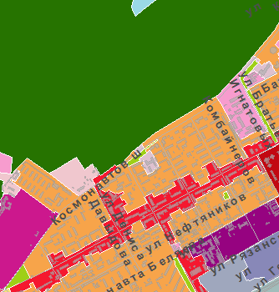

1:25000

ПРИЛОЖЕНИЕ 13

к решению

Пермской городской Думы

от 26.09.2017 № 188

**Фрагмент карты**

**статьи 49 Правил землепользования и застройки города Перми,**

**предусматривающий изменение градостроительного зонирования**

**в отношении земельных участков с кадастровыми номерами 59:01:4413938:1 и 59:01:4410831:2, расположенных по ул.Космонавта Леонова в Индустриальном районе города Перми**

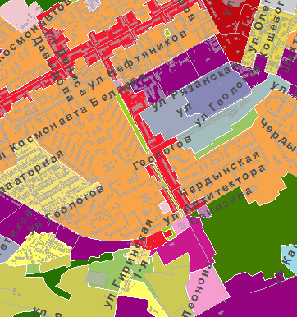

1:25000

ПРИЛОЖЕНИЕ 14

к решению

Пермской городской Думы

от 26.09.2017 № 188

**Фрагмент карты**

**статьи 49 Правил землепользования и застройки города Перми,**

**предусматривающий изменение градостроительного зонирования**

**в отношении территории, включающей земельные участки с кадастровыми номерами 59:01:4410833:104, 59:01:4416070:3, расположенной**

**по ул.Братьев Игнатовых в Индустриальном районе города Перми**

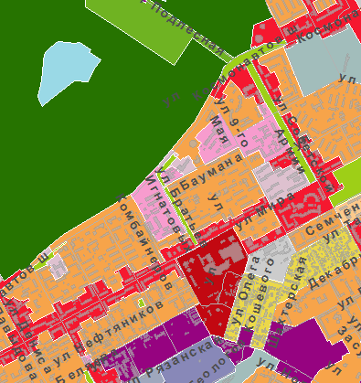

1:25000

ПРИЛОЖЕНИЕ 15

к решению

Пермской городской Думы

от 26.09.2017 № 188

**Фрагмент карты**

**статьи 49 Правил землепользования и застройки города Перми,**

**предусматривающий изменение градостроительного зонирования**

**в отношении земельного участка с кадастровым номером 59:01:1717200:8**

**по ул.Калинина,84а в Кировском районе города Перми**

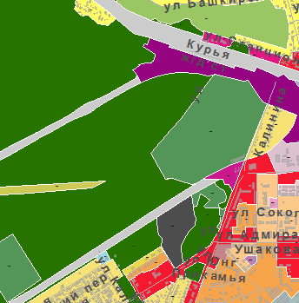

1:25000

ПРИЛОЖЕНИЕ 16

к решению

Пермской городской Думы

от 26.09.2017 № 188

**Фрагмент карты**

**статьи 49 Правил землепользования и застройки города Перми,**

**предусматривающий изменение градостроительного зонирования**

**в отношении земельного участка**

**с кадастровым номером 59:01:0000000:22402 по ул.Тихой,22**

**в Мотовилихинском районе города Перми**

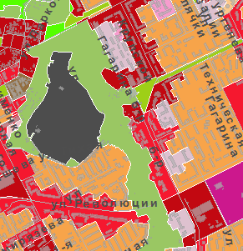

1:25000

ПРИЛОЖЕНИЕ 17

к решению

Пермской городской Думы

от 26.09.2017 № 188

**Фрагмент карты**

**статьи 51.2 Правил землепользования и застройки города Перми,**

**предусматривающий изменение границ зоны действия ограничения**

**по условиям сохранения и планируемого размещения**

**образовательных учреждений в отношении земельного участка**

**с кадастровым номером 59:01:4311778:19**

**по ул.Звонарева,6а в Мотовилихинском районе города Перми**

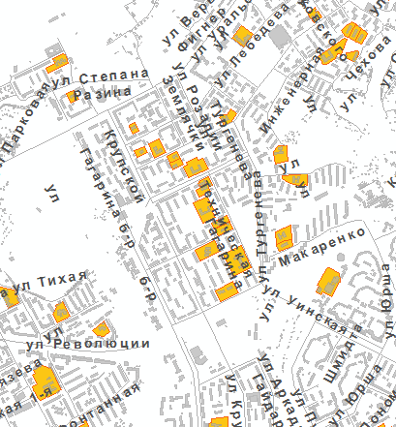

1:25000